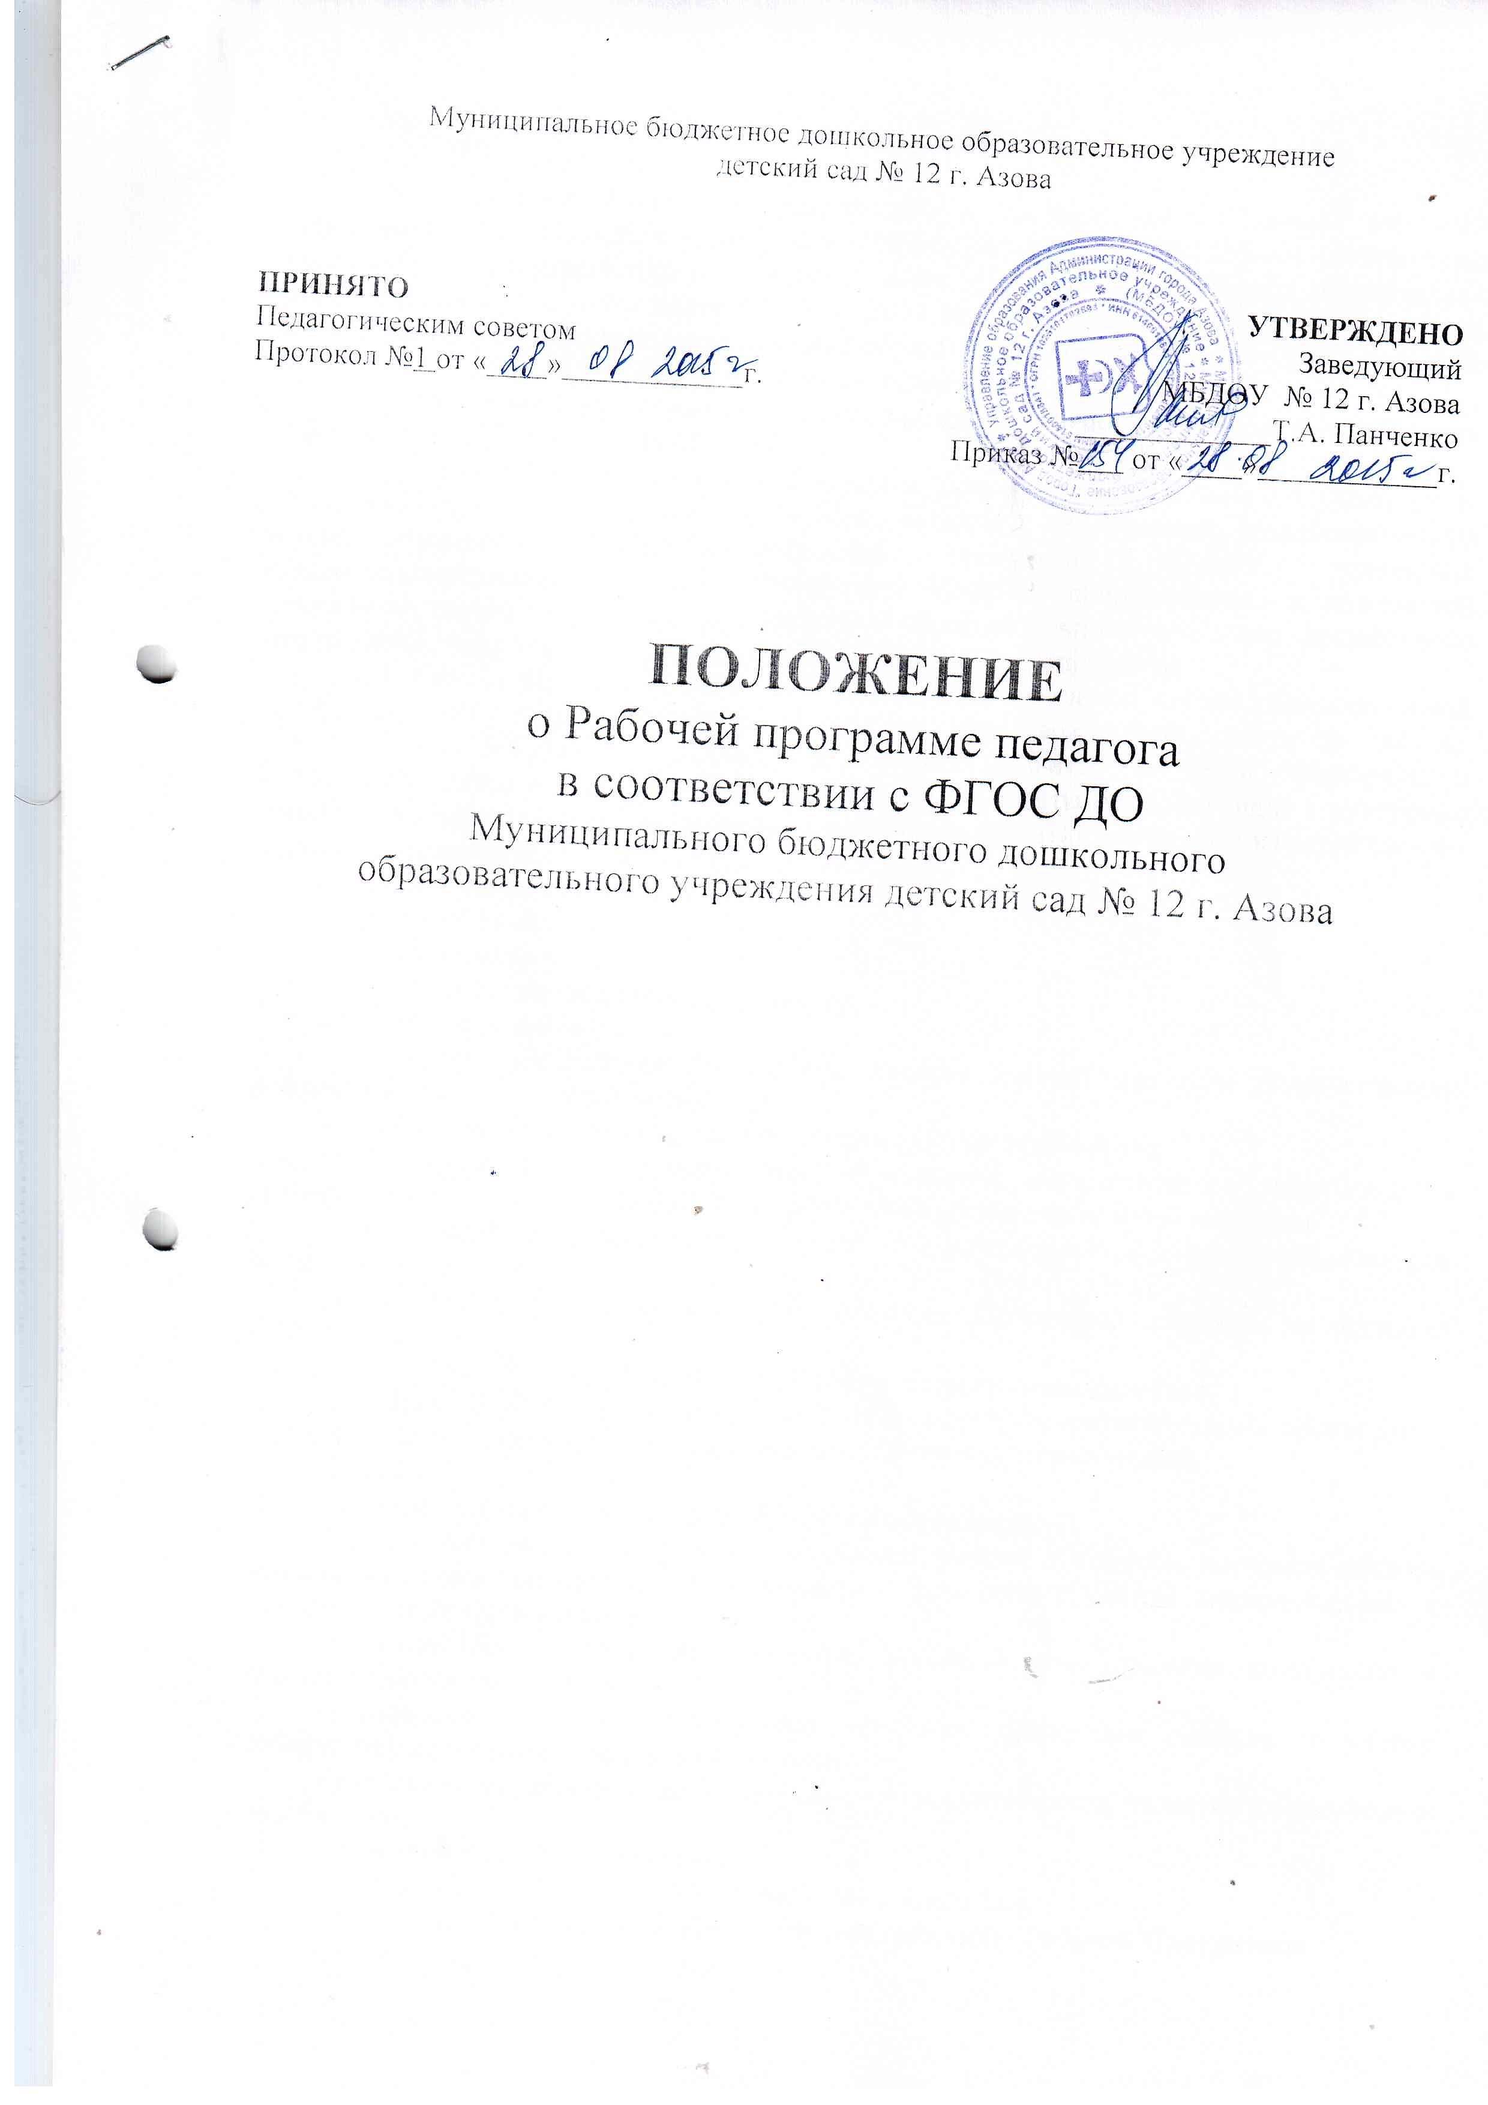
I.Общие положения

1.1. Настоящее Положение разработано в соответствии с Законом РФ «Об образовании в РФ», Приказом Минобрнауки РФ от 17.10.2013 года № 1155 «Об утверждении федерального государственного образовательного стандарта дошкольного образования» (Зарегистрированного в Минюсте РФ 14.11.2013 № 30384) (далее – ФГОС ДО), Уставом Муниципального бюджетного дошкольного образовательного учреждения детский сад № 12 г. Азова (далее - МБДОУ) и другими локальными актами.
1.2. Настоящее Положение определяет структуру, порядок разработки и утверждения Рабочей программы педагогов МБДОУ.
1.3. Рабочая Программа – нормативный документ образовательного учреждения, характеризующий систему организации образовательной деятельности, разработанный на основе основной общеобразовательной программы МБДОУ, примерной общеобразовательной программы реализуемой МБДОУ, применительно к конкретной возрастной группе, с учетом Федерального образовательного стандарта дошкольного образования, национально – регионального и локального компонентов.
1.4. Рабочая Программа (далее РП) является неотъемлемой частью образовательной программы ДОУ, разрабатывается педагогами всех возрастных групп, а так же специалистами МБДОУ и включает обеспечение развития личности, мотивации и способностей детей в различных видах деятельности и охватывает следующие структурные единицы, представляющие определенные направления развития и образования детей (далее - образовательные области):
- социально-коммуникативное развитие;
- познавательное развитие;
- речевое развитие;
- художественно-эстетическое развитие;
- физическое развитие.
1.5. Структура Рабочей Программы является единой для всех педагогических работников, работающих в Учреждении.
1.6. Рабочая Программа составляется педагогом на учебный год.
1.7. Проектирование содержания образования осуществляется педагогами в соответствии с уровнем их профессионального мастерства и авторским видением.
1.8. За полнотой и качеством реализации РП осуществляется должностной контроль заведующим.
1.10. Срок данного положения не ограничен. Положение действует до принятия нового.
II. Цели и задачи рабочей программы педагога
2.1. Цель РП – планирование, организация и управление воспитательным процессом
2.2. РП регламентируется деятельность педагогических работников
2.3. РП:
- конкретизирует цели и задачи обучения и воспитания;
- определяет объем и содержание материала, умений и навыков, которыми должны овладеть воспитанники определенной возрастной категории с учетом индивидуальных и психологических характеристик;
- оптимально распределяет время по изучению тем (принцип комплексно – тематического планирования);
- способствует совершенствованию методики проведения занятия с учетом особенностей детей данной возрастной группы;
- активизирует познавательную деятельность воспитанников, развитие их творческих способностей;
- отражает специфику региона;
- применяет современные образовательные технологии.

III. Требования к структуре и содержанию Рабочей Программы
3.1. Рабочая Программа должна:
- четко определять цели и задачи образовательной деятельности в данной конкретной возрастной группе;
- реализовать системный подход в отборе программного материала;
- конкретно определить требования к приобретаемым воспитанниками знаний, умений, навыков;
- рационально определить формы организации процесса обучения и воспитания с учетом возрастных особенностей детей.
3.2 Содержание РП должно отражать следующие аспекты образовательной среды ребенка дошкольного возраста:
- предметно – пространственная развивающая образовательная среда;
- характер взаимодействия со взрослыми;
- характер взаимодействия с детьми;
- система отношений ребенка к миру, к другим людям, к себе самому.
3.3 В соответствии с ФГОС ДО Рабочая Программа должна состоять из обязательной части и части, формируемой участниками образовательных отношений. Обязательная часть РП предполагает комплексность подхода, обеспечивая развитие детей во всех пяти взаимодополняющих образовательных областях.
В части, формируемой участниками образовательных отношений, должны быть представлены выбранные и/или разработанные самостоятельно участниками образовательных отношений Программы, направленные на развитие детей в одной или нескольких образовательных областях, видах деятельности и/или культурных практиках (далее - парциальные образовательные программы), методики, формы организации образовательной работы.
3.4. В Рабочей Программе должны быть представлены следующие структурные элементы:
Титульный лист.
  - Целевой раздел:
1.1. Пояснительная записка
В пояснительной записке важно указать нормативные правовые документы, на основе которых разработана программа, а также основная общеобразовательная программа МБДОУ, примерная образовательная программа, парциальные программы, авторские технологии и др.
Раскрываются:
- срок реализации;
- возраст детей;
- указывается язык на котором ведется образование;
1.1.1. Цель и задачи (с учетом требований ФГОС ДО, на основе ООП ДО МБДОУ и примерной ООП ДО);
1.1.2. Принципы и подходы к формированию программы;
1.1.3. Возрастные, психологические и индивидуальные характеристики особенностей развития детей, воспитывающихся в группе;
1.1.4. Значимые для разработки Рабочей Программы характеристики, в том числе характеристики особенностей развития детей, воспитывающихся в группе:
Раскрываются:
- выбранные методологические подходы к образованию детей;
- наличие приоритетного направления ООП ДО в ДОУ;
- особенности социокультурных условий;
- региональные особенности;
- этнокультурные особенности;
- климатические особенности;
- индивидуальные особенности контингента воспитанников группы;
- характеристика состава родителей (законных представителей).
1.2. Планируемые результаты освоения программы.
Раскрываются
- целевые ориентиры группы данного возраста;
- целевые ориентиры в части формируемой участниками образовательных отношений
- педагогическая диагностика достижения детьми планируемых результатов (мониторинговые условия)
- Содержательный раздел
  - Описание образовательной деятельности в соответствии с направлениями развития ребенка, представленными в пяти образовательных областях, с учетом используемых вариативных примерных основных образовательных программ дошкольного образования и методических пособий, обеспечивающих реализацию данного содержания:
Содержание РП должно обеспечивать развитие личности, мотивации и способностей детей в различных видах деятельности и охватывать следующие структурные единицы, представляющие определенные направления развития и образования детей (далее - образовательные области):
- социально-коммуникативное развитие;
- познавательное развитие;
- речевое развитие;
- художественно-эстетическое развитие;
- физическое развитие.
Конкретное содержание указанных образовательных областей должно зависеть от возрастных и индивидуальных особенностей детей. И определяется целями и задачами РП и может реализовываться в различных видах деятельности (общении, игре, познавательно-исследовательской деятельности - как сквозных механизмах развития ребенка).
  - Описание вариативных форм, способов, методов и средств реализации РП с учетом возрастных и индивидуальных особенностей воспитанников, специфики их образовательных потребностей и интересов;
  - Описание образовательной деятельности по профессиональной коррекции нарушений развития детей;
  - Особенности образовательной деятельности разных видов и культурных практик;
  - Способы и направления поддержки детской инициативы
  - Особенности взаимодействия педагогического коллектива с семьями воспитанников:
- особенности взаимодействия с семьями воспитанников группы;
- перспективный план работы с родителями на год.
- Организационный раздел
  - Описание материально – технического обеспечения РП;
  - Описание обеспеченности методическими материалами и средствами обучения и воспитания;
  - Распорядок и режим дня:
- расписание НОД;
- режим дня;
- календарный учебный график;
- учебный план
  - Перспективно-календарное и/или календарное планирование образовательной работы дошкольного возраста
  - Особенности традиционных событий, праздников, мероприятий.
  - Особенности организации развивающей предметно-пространственной среды:
Раскрываются:
- функции, принципы, задачи, методы построения РППС, центры развития (активности), их насыщение в группе.
- описывается пространство ДОУ, его помещения, которые используются для реализации рабочей программы данной возрастной группы, территория (участок) ДОУ; среда ближайшего социума, используемого в образовательном процессе
- Дополнительный раздел
Данный раздел может быть представлен:
- конструкты различных форм организации образовательной деятельности с детьми;
- описание игр и упражнений;
- картотеки;
- сценарии мастер-классов для педагогов и родителей;
- комплексы утренней гимнастики;
- сценарии различных форм взаимодействия с родителями;
- визуальные средства информации (материалы наглядной пропаганды, буклеты, памятки и др.)

IV. Требования к оформлению РП
4.1. Набор текста производится в текстовом редакторе Word forWindows с одной стороны листа формата А4, тип шрифта: TimesNewRoman, размер - 12 пт.
4.2. Оформление титульного листа.
На титульном листе рабочей программы представляется следующая информация:
- наименование дошкольного образовательного учреждения (в соответствии с Уставом ДОУ, полное, без сокращений) – в верхней части страницы посредине; под наименование ДОУ, указать полный адрес (фактический), местонахождение: индекс, область, город, улица, дом; телефон. Титульный лист считается первым, не подлежит нумерации.;
- грифы «согласовано» на педагогическом совете образовательной организации (дата, № протокола), «утверждаю» - руководитель образовательной организации;
- название РП;
- срок реализации РП;
- фамилия, имя и отчество разработчика программы (полностью);
- должность, квалификация педагогов;
- название города;
- год разработки программы.
4.3. По контуру листа оставляются поля:
верхнее и нижнее - 2 см
левое – 3 см
правое -1,5 см
4.4. Библиография оформляется в соответствии с ГОСТом.

V. Рассмотрение и утверждение рабочих программ
5.1. РП рассматривается и утверждается на Педагогическом совете ДОУ.
5.2. РП разрабатывается и рекомендуется до 1 сентября будущего учебного года
5.3. Педагогический совет выносит свое решение о соответствии Рабочей Программы существующим требованиям и Уставу МБДОУ.
5.4. Утверждение РП заведующим МБДОУ осуществляется до 1 сентября текущего учебного года.
5.5. В течение учебного года осуществляется должностной контроль за реализацией Рабочих Программ.

VI. Изменения и дополнения в рабочих программах
6.1. Основания для внесения изменений:
- предложения педагогических работников по результатам работы в текущем учебном году;
- обновление списка литературы;
- предложения Педагогического совета, администрации МБДОУ.
6.2. Дополнения и изменения в РП могут вноситься ежегодно перед началом нового учебного года. Изменения вносятся в РП в виде вкладыша «Дополнения к РП». При накоплении большого количества изменения РП корректируются в соответствии с накопленным материалом.
VII. Заключительные положения
7.1. Контроль осуществляется в соответствии с годовым планом, планом контроля МБДОУ.
7.2. Ответственность за полноту и качество реализации Рабочей Программы возлагается на воспитателей и специалистов.
7.3. Ответственность за контроль реализации Рабочих Программ возлагается на заведующего.
7.4. Положение вступает в силу с момента его утверждения заведующим МБДОУ в установленном порядке.
7.5. Внесения изменений и дополнений в Положение утверждается приказом МБДОУ.

Муниципальное бюджетное дошкольное образовательное
учреждение детский сад №12 г. Азова
346783, Ростовская область, г. Азов, ул. Красногоровская, 4
тел.: 8(863)42 6-35-56

ПРИКАЗ
«__» __________20__ г. №
об утверждении «Положения
о Рабочей программе педагога
в соответствии с ФГОС ДО»

В соответствии с Законом РФ «Об образовании в РФ», Приказом Минобрнауки РФ от 17.10.2013 года № 1155 «Об утверждении федерального государственного образовательного стандарта дошкольного образования» (Зарегистрированного в Минюсте РФ 14.11.2013 № 30384) (далее – ФГОС ДО), Уставом МБДОУ и другими локальными актами.

ПРИКАЗЫВАЮ:
- Утвердить прилагаемый локальный акт «Положение о Рабочей программе педагога в соответствии с ФГОС ДО» МБДОУ № 12 начиная с сентября 2016 года.
- Разместить настоящий приказ на официальном сайте учреждения.
- Контроль за исполнением настоящего приказа оставляю за собой.

Заведующий МБДОУ № 12 г. Азова Т.А. Панченко

Муниципальное бюджетное дошкольное образовательное
учреждение детский сад №12 г. Азова
346783, Ростовская область, г. Азов, ул. Красногоровская, 4
тел.: 8(863)42 6-35-56

Утверждаю: Согласовано:
Заведующий МБДОУ №12 г. Азова на заседании педагогического совета
________________ Ф.И.О. Протокол № 1 от «29» августа 2018г

от «29» августа 2018г

Рабочая программа
музыкального руководителя
разработана на основе примерной образовательной программы дошкольного образования «От рождения до школы» (под редакцией Н.Е. Вераксы, Т.С. Комаровой, М.А. Васильевой, а также с использованием технологий по программе О.П. Радыновой «Музыкальные шедевры», требованиями ФГОС ДО)

на 2018 -2019 год

Программа составлена:
Коваленко И.В.– музыкальный руководитель
1 квалификационная категория

2018 г. г. Азов

ПОЯСНИТЕЛЬНАЯ ЗАПИСКА
1. Название программы, на основании которой составлена данная рабочая программа (автор, название, год издания).
2. Названия программ, на основе которых осуществляется вариативность и обновление содержания (автор, название, год издания).
3. Возрастные и индивидуальные особенности контингента детей группы.
4. Цель и задачи реализации программы.
5. Рабочая учебная программа составлена на основании учебного плана МБДОУ № 12 г. Азова.
6.Основные виды образовательной деятельности (количество в год, в неделю, длительность).
7. Дополнительная образовательная деятельность по приоритетным направлениям (кружки, экскурсии, лаборатории, выставки), примерный общий допустимый объем образовательной нагрузки в блоке совместной образовательной деятельности взрослых и детей (вариативная часть).
8. Реализация национально-регионального компонента.
9. Оценка эффективности образовательной деятельности (проведение мониторинга (сентябрь, май).
КОМПЛЕКСНО-ТЕМАТИЧЕСКОЕ ПЛАНИРОВАНИЕ
Тематический принцип построения образовательного процесса позволяет легко вводить
региональные и этнокультурные компоненты, учитывать специфику дошкольного учреждения.
Одной теме следует уделять не менее одной недели. Оптимальный период —2-3 недели.
Тема должна быть отражена в подборе материалов, находящихся в группе и уголках развития.
Тема/Временной период | Задачи и содержание | Формы и методы работы | Итоговое мероприятие

ПРИМЕРНЫЙ ПЕРСПЕКТИВНЫЙ ПЛАН
По каждой учебной теме (разделу) приводится номер и наименование темы (раздела), раскрывается (тезисно) содержание учебного материала (дидактические единицы).
В плане раскрывается рекомендуемая последовательность изучения разделов и тем программы (модулей, блоков) с анализом логической структуры учебного предмета. Показывается распределение часов по разделам и темам дисциплины: наименование разделов и тем, количество часов на каждую.
Содержание каждой образовательной области должно отражать общие требования к уровню подготовки ребенка по каждому разделу с учетом основной общеобразовательной программы, национально-регионального компонента и компонента ДОУ.
№/Дата | Тема/вид ОД | Цель | Содержание ОД | Оборудование/ Литература

ПЛАНИРУЕМЫЕ ПРОМЕЖУТОЧНЫЕ РЕЗУЛЬТАТЫ ОСВОЕНИЯ ПРОГРАММЫ.
Обобщенные требования по каждому разделу программы к знаниям, умениям и навыкам
воспитанников по параметрам (в соответствие с используемой программой).
К концу года дети могут:
СИСТЕМА МОНИТОРИНГА (способы проверки знаний, умений и навыков, сформированности интегративных качеств).
График проверки (месяц и название, диагностика, педагогический анализ, срез).
Тестовый материал, критерии, шкала уровней могут быть представлены по желанию или
являться приложением к рабочей программе.
Автор методики | Метод сбора информации | Объект исследования

ОБЕСПЕЧЕНИЕ ПРОГРАММЫ:
Материально-техническое:
В данном разделе программы указываются технические средства обучения (звуковые,
визуальные (зрительные) экранные, аудиовизуальные (кинопроекторы, теле-, видеоаппаратура, мультимедийные системы и др.).
Учебно-наглядные пособия (плакаты, схемы, таблицы, инструменты, модели, муляжи и т.д.).
Оборудование.
Программно-методическое (список литературы):
Указывается использованная и рекомендуемая литература. Ее можно классифицировать по категориям:
для педагога (методическая литература, художественная, познавательная);
для воспитанников — учебная (рабочие тетради, альбомы), художественная, познавательная (вспомогательная).
Должны быть включены в перечень нормативные документы (литература); могут быть материалы журналов, газет.

Руководитель _____________________________

